Модернизация современного образования ставит перед учителем задачу: содействовать расширению ключевых компетенций школьников, а именно, развитию коммуникативных умений, и создавать условия для их формирования. Поэтому, начиная с 5 класса, я применяю новые образовательные технологии. География обладает большими возможностями для привлечения внимания школьников к необычным фактам, процессам. Разнообразное содержание позволяет на уроках использовать игровые технологии. «Игровая ситуация» - это метод активного обучения при котором ученик «проживает» и решает учебную задачу в заданных условиях. Активизация учебно-воспитательного процесса предполагает использование такой системы методов, которая направлена главным образом на организацию их самостоятельного получения знаний, освоение умений в процессе активной познавательной деятельности. Поиски обновления методов обучения ведутся в разных направлениях, но одним из наиболее эффективных считается использование игровых методов в учебном процессе. Ролевые игры имеют свой сюжет, и их участники выполняют определенные роли (ученых, путешественников, корреспондентов, знатоков и пр.). В процессе игры участники работают с разнообразными источниками знаний, готовят выступления, выступают в дискуссиях, выполняют задания практических или самостоятельных работ. Ролевые игры имеют хорошие возможности для организации дискуссий, особенно по экологическим и народнохозяйственным проблемам. Для проведения ролевых игр требуются определенные условия: нужно выбрать для этой формы работы сравнительно несложный материал; важно, чтобы в таких играх участвовали все учащиеся класса.
Ролевые игры активизируют деятельность учащихся, формируют познавательный интерес, позволяют осуществлять связь обучения с жизнью, дают возможность использовать дифференцированный подход к учащимся как в ходе индивидуальной, так и групповой деятельности. Ролевые игры способствуют организации групповой формы работы учащихся, развитию самостоятельной познавательной деятельности, при этом формируются и закрепляются умение работать с картой, текстом учебника, дидактическим материалом и пр. Для ролевых игр характерно преобладание самообучения над обучением, а поисковый, мыслительный и организационный компоненты игровой деятельности формируют у детей исследовательское, творческое отношение к действительности. Это означает, что так практически формируется новое содержание деятельности обучения.
Использование игровых технологий позволяет учителю:
- Создать комфортные условия, необходимые для овладения общеучебными умениями и навыками.
- Создать условия для воспитания детского коллектива.
- Развивать коммуникативные качества учащихся.
- Формировать навыки коллективной работы, способствовать внедрению в практику педагогики сотрудничества.
- Исключать неудовлетворительные оценки по предмету.
Необходимо более тесно связывать уроки с жизнью, с жизненной практикой. Сейчас задачи практической направленности включены в тесты ОГЭ и ЕГЭ. Сколько бы мы не рассуждали о психологии учеников, в том, что каждый ребенок талантлив и интересен, думаю - бесспорно. А мы – учителя, должны помочь раскрыть этот талант, дать ему развитие. Предлагаю проект урока по географии в 8 классе, разработанный на основе программы по географии для 6-11кл. общеобразовательных учреждений, учебник для 8 класса общеобразовательных учреждений /И.И. Баринова - М. : «Дрофа», 2013г/ , раздел "Природа регионов России". Урок по теме «Богатства и проблемы Западной Сибири» с использованием игровых методов. На этапе освоения новых знаний использовалась ролевая игра. Игровые моменты использовались на этапе целеполагания, введения в тему, физминутка проведена, так же в виде игры и связана с темой урока. Выбор темы урока и технология обучения выбрана с учетом психолого-педагогических особенностей класса и дальнейшей подготовки детей к реальной жизни в экономически развитой стране, дальнейшему выбору профессии. Последние годы в рамках современной школы требуются новые подходы к обучению. На своём уроке главными задачами я ставлю создание проблемной ситуации, активизацию познавательной деятельности через демонстрацию презентации, работу с картами атласа и анализом таблицы. Для решения задач урока я применяю современные информационные и игровые технологии. На таком уроке учащиеся готовы к самостоятельному решению задач, предлагают пути решения, поставленной перед ними проблемы, руководствуясь собственным жизненным опытом, так как данная тема урока имеет огромное значение, как в повседневной жизни каждого человека, так и в жизни всей страны в целом. Урок проводится с целью развития компетентности учащихся по данной теме.
ТЕХНОЛОГИЧЕСКАЯ КАРТА УРОКА
Автор, разработчик | Логинова Вера Викторовна
Дата | 20.09.2016г.
Предмет | География
Класс | 8
Тип урока | Комбинированный, урок формирования новых знаний.
Технология урока | Ролевая игра.
Тема урока | Богатства и проблемы Западной Сибири
Цели:  Планируемые результаты | Воспитательные: воспитание чувства ответственности, бережного отношения к окружающей среде, способствовать развитию  коммуникативных умений; развивать интерес к изучаемому предмету, умение работать в группе, на конкретных примерах сформировать у учащихся знания о роли природных условий и ресурсов страны и ХМАО округа; воспитать эстетическое восприятие природы.  Образовательные: организовать деятельность учащихся по изучению нового материала, дать представление об особенностях минеральных ресурсов региона. Показать уникальность природы Западной Сибири. Создать у учащихся образ Западной Сибири.  Развивающие: создать условия для развития познавательной активности, интеллектуальных и творческих способностей учащихся;  способствовать развитию умений выделять, описывать и объяснять существенные признаки основных понятий темы;  способствовать развитию навыков самостоятельной работы с географическими текстами, учебником, схемами, таблицами, делать  обобщения и выводы.  Личностные: осознание ценности географических знаний, как важнейшего компонента научной картины мира.  Метапредметные: умение организовывать свою деятельность, определять ее цели и задачи, умение вести самостоятельный поиск, анализ, отбор информации, умение взаимодействовать с людьми и работать в коллективе; высказывать суждения, подтверждая их фактами; овладение практическими умениями работы с учебником.  Предметные: знание и объяснение существенных признаков понятий, использование их для решения учебных задач.  Универсальные учебные действия (УУД).  Личностные: осознавать необходимость изучения темы.  Регулятивные: планировать свою деятельность под руководством учителя, оценивать работу одноклассников, работать в соответствии с поставленной задачей, сравнивать полученные результаты с ожидаемыми.  Познавательные: извлекать, отбирать и анализировать информацию, добывать новые знания, перерабатывать информацию для получения необходимого результата.  Коммуникативные: уметь общаться и взаимодействовать друг с другом (в малой группе и в коллективе).

Девиз урока: "Природа - единственная книга, каждая страница которой полна глубокого содержания" (И.В. Гёте)
Ход урока
Этапы урока | Деятельность учителя | Деятельность учащихся |  | Слайды
Мотивационный | I этап. Приветствует и проверяет готовность учащихся к уроку | Проверяют свою готовность к уроку
Актуализация знаний.  Постановка темы, цели и задач. (Целеполагание). | II этап. Актуализация проектной деятельности.  Ребята  - В поэме А.Твардовского «За далью - даль» говорится: Урал! Невольною печалью  Я отдаю прощанью дань...  А за Уралом - Зауралье,  А там своя, иная даль. - Как называется эта «даль», расположенная к востоку от Урала? - Игровой момент. Придумайте на каждую букву прилагательное, характеризующее Сибирь.  Учитель: А теперь скажите, пожалуйста, как вы думаете, большая часть казны нашего государства пополняется за счет, каких ресурсов?  Проблемный вопрос. Чем объяснить, что в Западной Сибири сосредоточены крупнейшие месторождения нефти и газа? Как вы думаете, существуют ли негативные последствия добычи полезных ископаемых?  Предположите тему нашего урока? Вводное слово учителя. А вот что это за богатства и почему они здесь сформировались, иногда мешающие полноценной жизнедеятельности человека, каково многообразие видов флоры и фауны, в чём заключаются экологические проблемы – обо всём об этом и о многом другом мы сегодня и попытаемся разобраться. И цель нашего урока?  - Мы проведём с вами не совсем обычный урок. Предлагаю вам попробовать себя в роли молодых учёных, а я буду вашим научным руководителем. Мы отправимся в деловое турне по Западно-Сибирской равнине, по речной системе Оби и Иртыша. - Итак, я приглашаю вас в путь. Ребята, попробуем забыть, что Западно- Сибирская равнина уже давно изучена. И мы с вами будем первопроходцами, а наши исследования будут положены в основу нового учебника географии. Как вы думаете, это возможно? (дискуссия). | Отвечают на вопросы учителя  CИБИРЬ (северная, суровая, интересная, богатая, большая, интригующая, ровная, русская). Нефть, газ.  Выявляется значимость данной темы.  Стремятся самостоятельно сформулировать тему урока.  « Богатства и проблемы Западной Сибири».  Стремятся к самостоятельному формулированию цели и задач урока.  Формулируют цель:  изучить природные богатства и рассмотреть проблемы Западной Сибири. Ответы детей. | 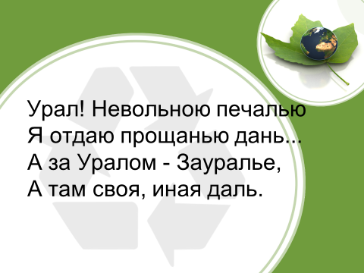  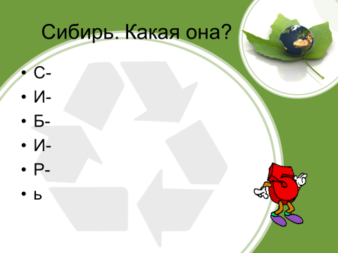  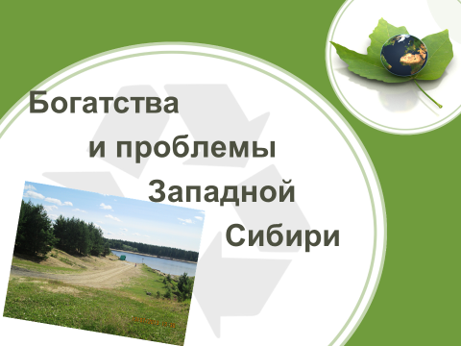
Изучение нового материала  Формирование игровых коллективов. | III этап. Погружение в тему. Игровая ситуация. (Чёрный ящик) По мере развития государства и общества менялись ценности и спрос на природные богатства. В 16 -18 веке? Зима сурова, холодна  И очень долгая она.  Ты теплее одевайся  В мягкой рухляди зимой оставайся. (Мех в чёрном ящике) В 19 - 20 веке? В континентальном климате растет,  Орехи людям дает,  Его пилят и везут,  Скучать заводам не дают. ( кусок древесина )  Во второй половине 20 в? Этим знаменита Западная Сибирь навек,  Это знает каждый человек  Очень важный ресурс,  Никто не будет пробовать на вкус.  За границу отправляем и валюту получаем (нефть в пробирке).  Изучение нового материала. Мы будем работать в группах исследователей. Класс делится на 4 группы и 3 сильных ученика выбираются в «Совет Знатоков».  - Задание. Каждая группа получает табличку с названием группы и кейсы с заданием и справочным материалом. (приложение).  Кто ищет минеральные богатства, заключенные в недрах Земли? Группа геологов.  Кто занимается изучением сообщества растений и животных? Группа биологов.  Кто занимается изучением природной воды и гидросферы? Группа гидрологов.  Природа очень ранима. Кто занимается защитой природы? Группа экологов.  Ваша цель — выполнить данное задание, используя при этом различные источники информации. Напоминаю правила работы в группе: 1. Изучите карточки с заданием. 2. Решите, кто на какой вопрос ищет ответ, распределите вопросы: а) индивидуально или совместно подберите материал; б) составьте план ответа. Помните! Нельзя критиковать! Необходимо выслушать мнение каждого участника и принять совместное решение о выборе правильного ответа. На выполнение задания отводится 8–10 минут. По истечению времени, представитель группы представляет свой отчёт, а помощники на интерактивной доске составляют часть кластера по своей теме. Если ответ полный, то «Совет Знатоков» вручает вам 3 шишки, не полный - 2 шишки, с не до чётами – 1 шишка. Я желаю вам успеха. Приступайте. | Ценная пушнина (песцы, белка, норка), дичь.  Тайга–ценная древесина.  Нефть, газ  Геологи  Биологи  Гидрологи  Экологи  а) Включение в проектную деятельность в группе: сбор, поиск, анализ материала.  б) Исследовательская работа — составление описания природных особенностей З. Сибирской равнины, в зависимости от задания. |  | 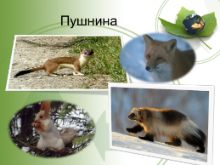  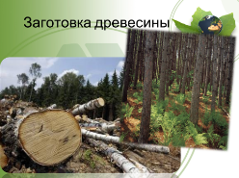  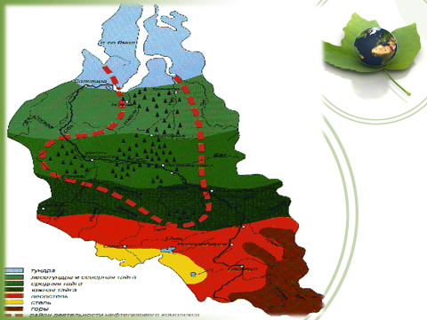  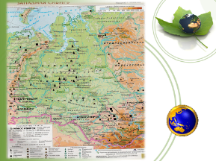  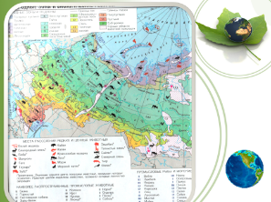  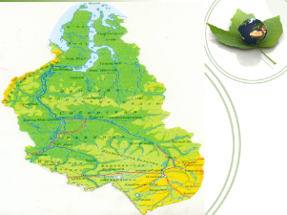  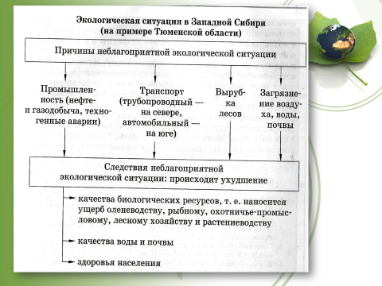
Смена деятельности.  Смена вида деятельности. | Отчёт групп исследователей и составление кластера по теме «Западная Сибирь» на интерактивной доске.  У каждой группы в отчёте проблемой была заболоченность. 2. Задание. Я предлагаю построить схему заболоченности на магнитной доске для этого на столе необходимо выбрав нужные параметры. Представители каждой группы выходит по очереди. «Совет знатоков» за правильный ответ вручает – кедровую шишку.  Возникает такое чувство, будто природа «защитилась» от человека и мощными болотами и мерзлотными грунтами. Теперь можно представить, в каких условиях приходится работать.  Физкультминутка в форме игры: «Верю, не верю». Верю – хлопаем, не верю – топаем. Западная Сибирь занимает централью часть России (да). На западе граничит с Русской равниной. (нет). В состав З.Сибири входит полуостров Камчатка (нет). К коренным народам З.Сибири относятся ненцы (да) . На территории З.Сибири расположен заповедник Юганский (да). К крупнейшим рекам З.Сибири относятся Иртыш с Тоболом (да). На юге З.Сибири расположена природная зона пустыни (нет). В З.Сибири отсутствует зона широколиственных лесов, так как суровая зима (да).  - Организация дискуссии. Где расположен наш округ? Чем  богат? Что вы можете сказать сравнивая лидирующие страны мира и ХМАО по добыче нефти?  Проблемный вопрос: Какие проблемы существуют в округе? Западная Сибирь - её необъятные просторы, её бескрайняя тайга, её топкие болота, её богатые природные ресурсы, её плодородные земли степей – всё это наша Родина. Её нельзя не любить! Удивительная и неповторимая по своей красоте природа. | Представление результатов деятельности.  Западная Сибирь  ? ? ?. ?  ??? ??? ??? ??  Ответы детей  Неразвита транспортная сеть. Плохая инфраструктура. Недостаток трудовых ресурсов. Недостаточно развита обрабатывающая промышленность.  ХМАО-Югра занимает 3 место в мире по добыче нефти. |  | 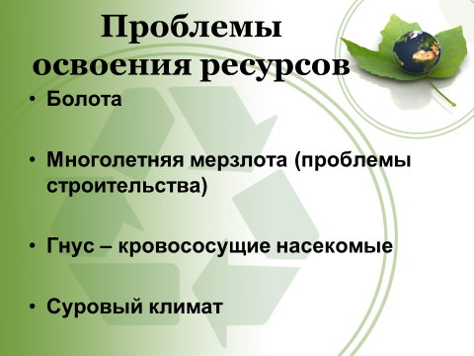  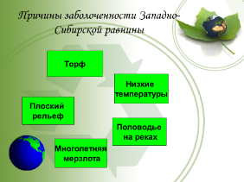  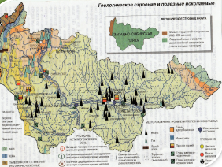  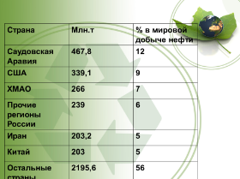
Закрепление и обобщение новых знаний.  Понимание значимости игры.  Организация групповой дискуссии. | IV этап. Соревновательный момент (чьё высказывание точнее и убедительнее). Каждой группе исследователей нужно доказать высказывание, на выступление даётся 30 секунд. На обдумывание 1 минута. Удачи. «Совет Знатоков» оценивает. Геологам: «В современном мире нельзя не добывать полезные ископаемые. Они необходимы…» Биологам: «Мы должны сохранить видовое разнообразие…» Гидрологам: «Я не представляю свою жизнь без воды…» Экологам: «Мы должны защитить нашу природу, воду, почву..»  «Совет знатоков» оценивает выступление. Мы сегодня много говорили о богатствах и проблемах Западной Сибири и нашей малой Родины. Согласны ли вы с высказыванием: «Сохраняя малую Родину – возрождаем Россию?» Формулировка общего вывода (вместе с учащимися). Ребята, как вы думаете, совпали ли наши исследования с авторскими.  V этап. Домашнее задание. Составить тест по теме «Западная Сибирь» или написать эссе на тему: «Сибирь для России – это…» | Выступление представителей от группы геологов, биологов, гидрологов, экологов.  Дискуссия.  Самооценка деятельности  групп. |  | 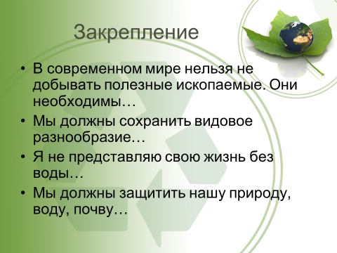  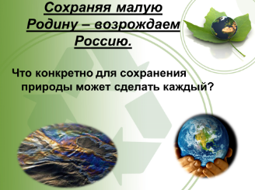
Подведение итогов урока. Рефлексия | VI этап. Рефлексия. Подсчитываются баллы (шишки), определяется группа - победительница. «Совет знатоков» и учитель выставляют оценки, участвующим в игре.  Оцените свою работу на уроке и на контурной карте нашего округа нужным цветом закрасьте знак. Контурную карту с вашей оценкой возьмите на память о уроке в ваше портфолио. | Дети оценивают свою работу на уроке. |  | 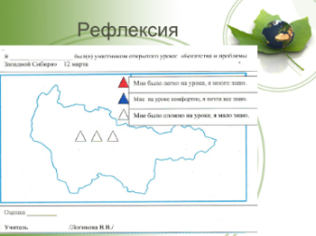  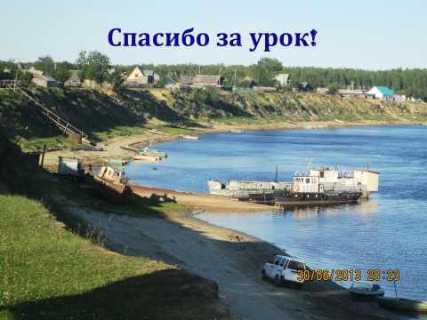
Таким образом, я ответила на вопрос, как использовать игровые технологии обучения, адекватные содержанию и учебным целям в предложенном проекте урока по географии с использованием игры.
Приложение.
Задание группе № 1 Геологи.
1. Что лежит в основе Западно - Сибирской равнины?
2. Каков соответственно рельеф? (см. «Физическая карта»- стр.14-15). 3. Преобладающие высоты. 4. Перечислить полезные ископаемые, встречающиеся на равнине (см «Тектоническая карта» - стр. 16 ВЫВОД: Какие формы рельефа наиболее характерны для Западной Сибири?
Задания группе № 2 Гидрологи.
1. Какими видами представлены внутренние воды равнины? 2. Привести пример. Показать на карте 3. К бассейну какого океана относятся реки и почему? 4. Почему реки Западной Сибири имеют медленное течение? 5.Почему весной река Обь разливается на десятки км.? ВЫВОД: Каковы особенности речной системы Западной Сибири?
Задания группе № 3 Биологи.
1.Работа по карте Природные зоны стр. 25. 2.Какие природные зоны находятся на Западно – Сибирской равнине? 3.Какая природная зона занимает большую площадь? 4.Какие виды хвойных пород преобладают? 5.В чём особенность лесостепи и степи, их хозяйственное использование? 6.Какие характерны животные для каждой зоны. ВЫВОД: Каковы наиболее характерные черты ландшафтов Западной - Сибири?
Задание группе № 4. Экологи.
- Проанализируйте схему, сделайте вывод.
- Каковы последствия использования природных богатств на территории Западной Сибири?
- Предложите меры по охране природы Западной Сибири. ВЫВОД: Что влияет на экологию Западной Сибири?

Литература:
- Безрукова В. С. Всё о современном уроке: проблемы и решения. – М.: «Сентябрь», 2004.
- География: учебник для 8 класса общеобразоват. учреждений/ И.И. Баринова - М. : «Дрофа», 2013 г.
- Солонько А.В. Современный урок. Часть 4: Деловые игры. – Москва.: Изд-во «Школьная пресса», 2002.
- Сборник нормативных документов. География / сост. Э. Д. Днепров, А. Г. Аркадьев. – 2-е изд., стереотип. – М.: Дрофа, 2008.
- Справочники школьника. География/ Сост. Т. С. Майорова. - М.:Филолог. Об-во «Слово». 2004 год

